Муниципальное автономное дошкольное образовательное учреждение детский сад общеразвивающего вида № 79 г. Томска

Досуг
«Знаешь ли ты правила дорожного движения?»
(для подготовительной группы)

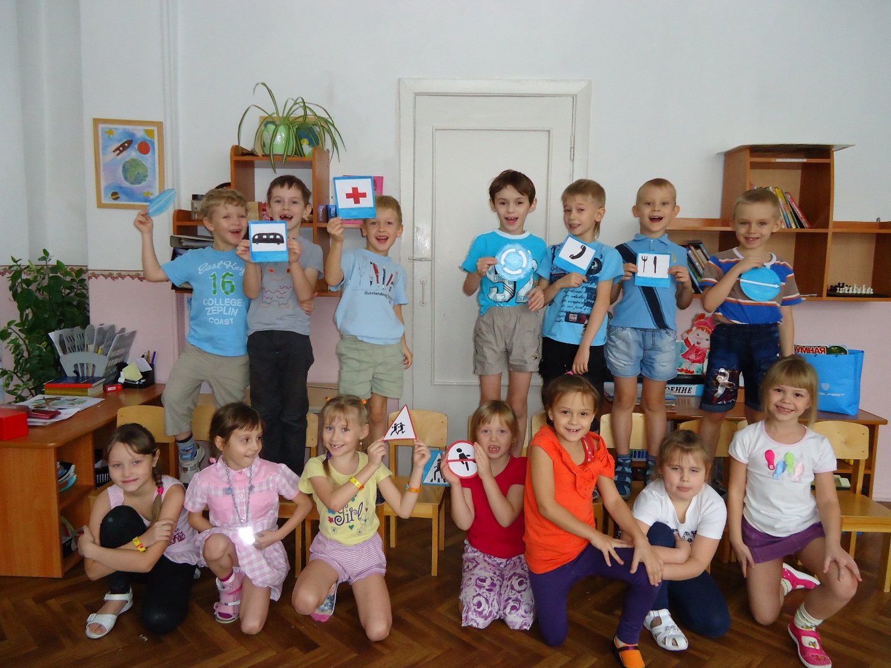

Воспитатель:Жигадлова Ирина Владимировна

2018г

«Знаешь ли ты правила дорожного движения?»
Цель:
Воспитание у дошкольников культуру поведения на дороге и необходимости соблюдения правил дорожного движения.
Задачи:
- проверить и закрепить знания правил дорожного движения на улицах и дорогах;
- вызвать у детей интерес к изучению правил дорожного движения;
- объяснить необходимость знаний правил дорожного движения.
- профилактика дорожно-транспортного травматизма.

Оборудование и реквизиты:
- картинки и плакаты по правилам дорожного движения,
- шары,
- карточки с кроссвордом
- карточки с цветами светофора,
- памятки для пешеходов.

Ход мероприятия
Ведущий: Здравствуйте,ребята, сегодня мы проводим с вами досуг на тему «Знаешь ли ты ПДД?»
Скажите, а для чего нужно знать правила дорожного движения?
Ответы детей.
Вот мы и проверим, кто же лучше знает правила.
У нас играют 2 команды – «Светофор» и «Переход».
Каждая команда выбирает командира и выполняет задание, за правильно выполненное задание получает балл. Победит та команда, которая наберет больше баллов.
Разминка.
Ведущий: Ребята, сегодня мы собрались здесь вспомнить правила дорожного движения. Закон улиц и дорог - строгий. Он не прощает, если пешеход идет по улице, как ему вздумается, не соблюдая правил. Но этот закон в тоже время и очень добрый: он сохраняет людей от страшного несчастья, бережёт их жизнь. Поэтому только отличное знание правил позволяет нам уверенно переходить улицу. Сегодня мы покажем, как знаем эти правила.
Сейчас я проверю, какие вы внимательные пешеходы и готовы ли вы к игре.
Я вам задаю вопрос, а вы отвечаете «да» или «нет»
- Что хотите - говорите, в море сладкая вода? (Нет)
- Что хотите - говорите, красный свет - проезда нет? (Да)
- Что хотите - говорите, каждый раз, идя домой, играем мы на мостовой? (Нет)
- Что хотите - говорите, но если очень вы спешите, то перед транспортом бежите? (Нет)
- Что хотите - говорите, мы всегда идем вперед только там, где переход? (Да)
- Что хотите - говорите, мы бежим вперед так скоро, что не видим светофора? (Нет)
- Что хотите - говорите, на знаке «здесь проезда нет» нарисован человек? (Нет)
- Что хотите - говорите, на круглых знаках красный цвет означает «здесь запрет»? (Да)
Команды прекрасно справились с этим заданием, а теперь следующий этап нашей программы.
Викторина «Правильно ответь»
Ведущий: А теперь каждая команда по очереди отвечает на мой вопрос. За каждый правильный ответ команда получает 1 балл.
- - Как называется дорожка для пешеходов?
- - Что означает красный, жёлтый, зелёный сигнал светофора?
- - Что следует сделать, прежде чем начать переходить улицу?
- - Где можно переходить улицу?
- - Можно ли играть на дороге? Почему?
- - Как нужно идти по тротуару?
- - Почему запрещается цепляться за грузовые машины и их прицепы?
- - Где можно кататься на велосипеде?
Игра «Светофор»
Ведущий: Знаете ли вы, как выполнять команды светофора? Сейчас это и проверим. Я буду читать вам стихи из “Азбуки безопасности”, а вы своими светофориками показывайте нужный свет.
1. Есть сигналы светофора,
Подчиняйтесь им без спора.
Бурлит в движении мостовая-
Бегут авто, спешат трамваи.
Скажите правильный ответ:
Какой для пешехода свет?
Правильно! Красный свет нам говорит:
Стой! Опасно! Путь закрыт.

2. Особый свет – предупрежденье!
Сигнала ждите для движенья.
Скажите правильный ответ:
Какой горит при этом свет?
Правильно! Жёлтый свет – предупрежденье! Жди сигнала для движенья.

3. Иди вперёд! Порядок знаешь,
На мостовой не пострадаешь.
Скажите правильный ответ:
Какой для пешеходов свет?
Правильно! Зелёный свет открыл дорогу:
Переходить ребята могут.
Ведущий: Молодцы! Отлично справились с этим заданием.
«Разрешается - запрещается»
Ведущий: Следующий наш конкурс называется «Разрешается - запрещается». Командам необходимо отвечать только так на мои вопросы.
- - Играть на мостовой…(запрещается)
- - Переходить улицы при зелёном сигнале светофора…(разрешается)
- - Перебегать улицу перед близко идущим транспортом…(запрещается)
- - Идти толпой по тротуару…(разрешается)
- - Переходить улицу по подземному переходу…(разрешается)
- - Переходить улицу при жёлтом сигнале светофора…(запрещается)
- - Помогать старикам и старушкам переходить улицу…(разрешается)
- - Велосипедистам цепляться за проезжие машины…(запрещается)
- - Обходить стоящий у тротуара транспорт спереди…(запрещается)
- - Идти по тротуару слева…(запрещается)
- - Выбегать на проезжую часть дороги…(запрещается)
- - Кататься на велосипеде, не держась за руль…(запрещается)
- - Болтать и громко смеяться в транспорте…(запрещается)
- - Уважать правила дорожного движения…(разрешается)
Игра «Сказочные авто»
Ведущий: А теперь мы вспомним, на каких транспортных средствах ездили герои мультфильмов и сказок.
- На чём ехал Емеля к царю во дворец? (На печке)
- Любимый двухколёсный вид транспорта кота Леопольда? (Велосипед)
- Чем смазывал свой моторчик Карлсон, который живёт на крыше? (Вареньем)
- Какой подарок сделали родители дяди Фёдора почтальону Печкину? (Велосипед)
- Во что превратила добрая фея тыкву для Золушки? (В карету)
- На чём летал старик Хоттабыч? (На ковре – самолёте)
- Личный транспорт Бабы – Яги? (Ступа)
- На чём поехал в Ленинград человек рассеянный с улицы Бассейной? (Поезд)
- На чём летал Барон Мюнхгаузен? (На ядре)
- На чём катался Кай? (На санках)
Награждение победителей
Ведущий: Вот и закончилась наша игра. Давайте подведём итоги. Все команды выступили отлично. Но победила сегодня команда … Вручаются призы и грамоты.
Заключение----Ведущий: Наша игра закончилась. Я хочу вам всем пожелать здоровья, и чтобы вы всегда, в любую погоду, в разное время суток, во все времена года соблюдали правила дорожного движения, не подвергали свою жизнь и окружающих людей опасности. Спасибо!
